上海海洋大学零信任VPN用户接入使用指南

准备工作（非常重要）
在网上办事大厅个人中添加安全手机，若已设置安全手机则忽略此步。
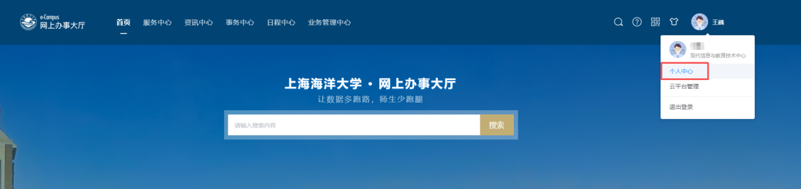
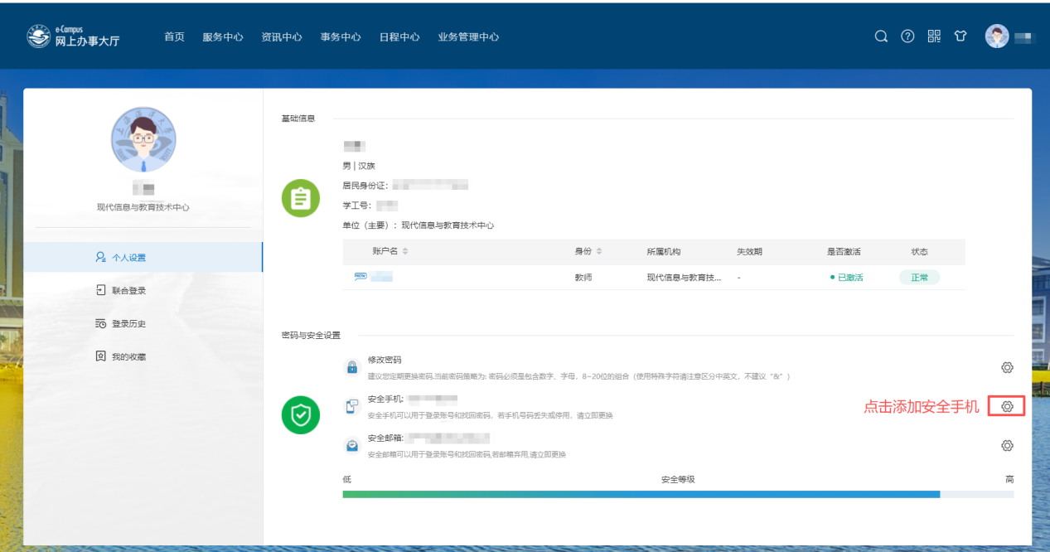

一、PC端零信任VPN接入方法

客户端下载
(1)在浏览器内输入零信任VPN接入地址https://vpn4.shou.edu.cn，进入“下载客户端”页面，点击【立即下载】。（试运行结束后，接入地址变更为https://vpn.shou.edu.cn）
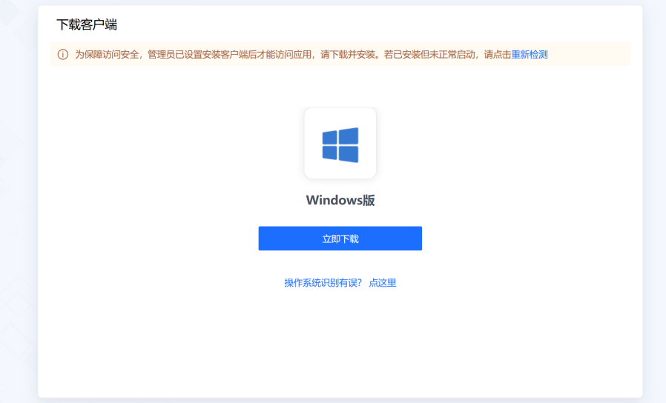
(2)若提示电脑操作系统识别有误，点击页面下方“操作系统识别有误？点这里”链接，手动选择对应的客户端版本。
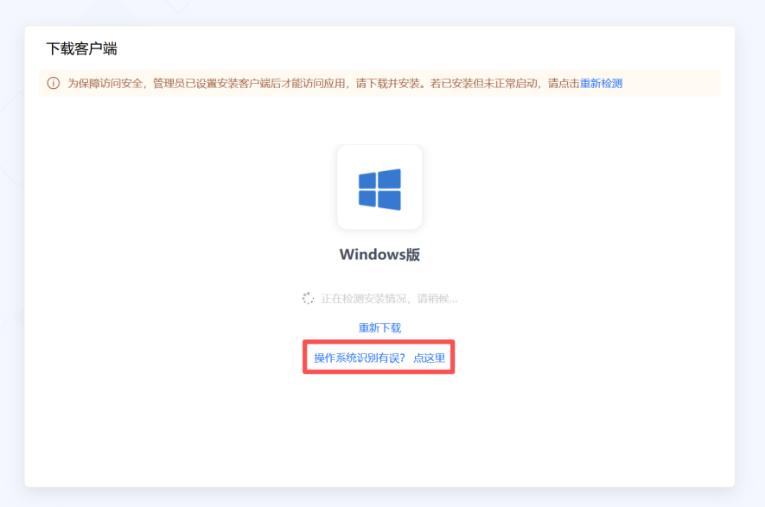
(3)也可以进入“更多客户端下载”页面，根据终端类型选择对应客户端，平台同时支持iOS、Android、HarmonyOS、macOS、Windows、Linux等版本。
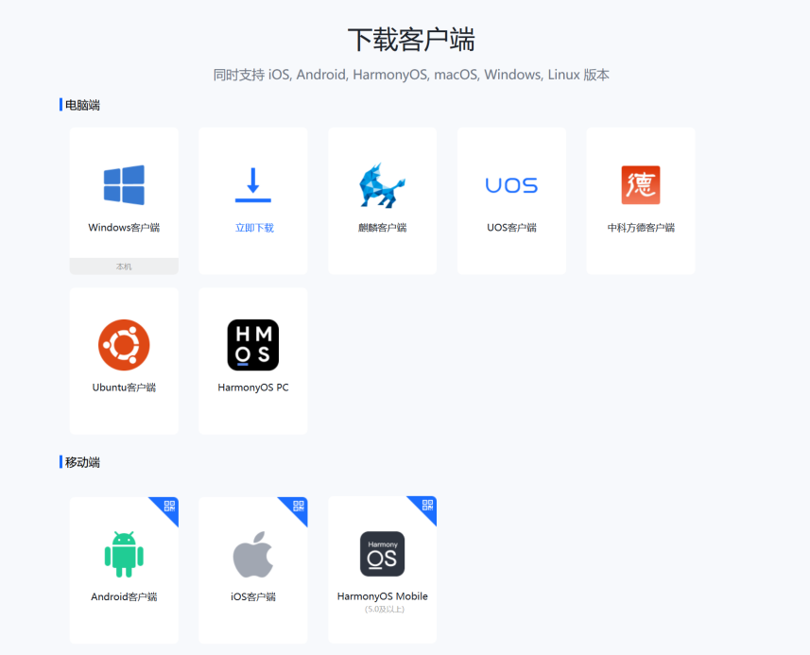
(4)等待软件下载完毕，下载文件为aTrustInstaller安装包（exe格式）。
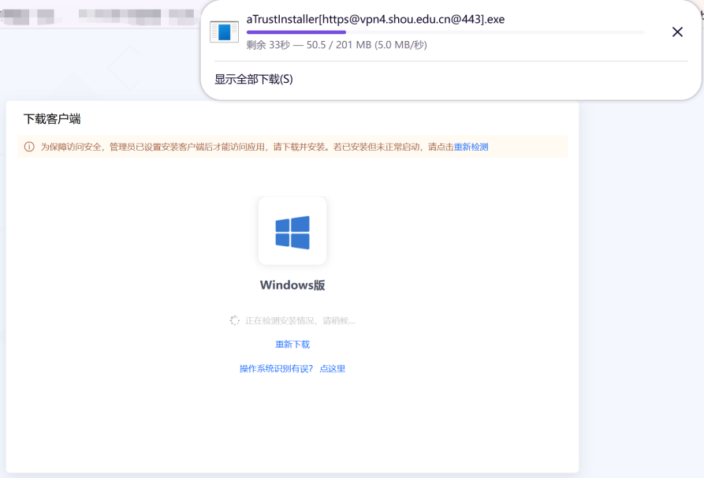

客户端安装
(1)找到下载的安装包，双击运行，勾选“我已阅读并同意《用户协议》”，然后点击【立即安装】，等待安装完毕。
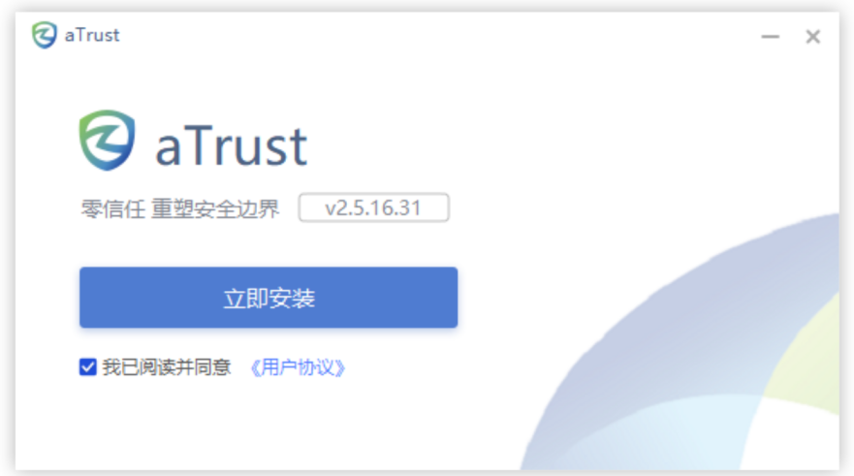

VPN接入
(1)安装完毕后会自动打开aTrust客户端登录界面，勾选“我已阅读并同意《用户协议》”，点击【前往浏览器登录】。
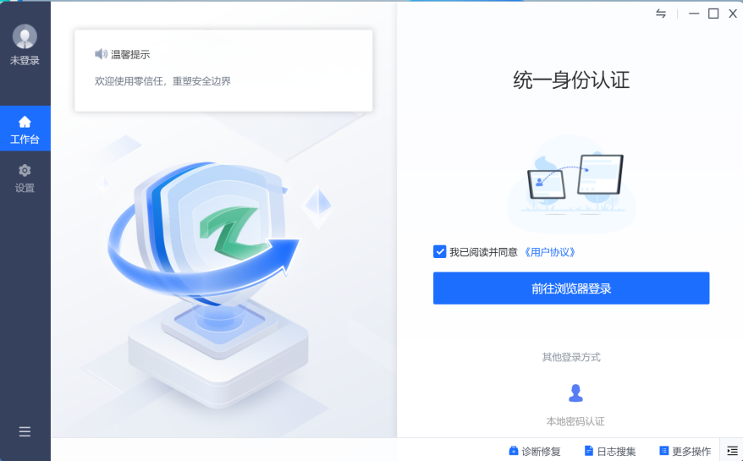
(2)之后会跳转至统一身份认证登录界面，使用网上办事大厅的用户名密码进行验证，也可以选择“手机动态码登录”或微信扫码登录。
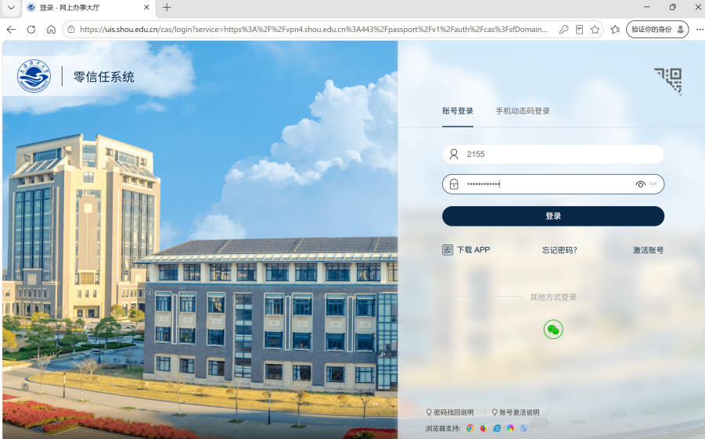

TOT动态令牌绑定（首次登录，必须绑定）
(1)首次登录时，系统检测到账号未绑定动态令牌，会提示“检测到您未绑定动态令牌，请绑定后进行认证”，点击【开始绑定】，若不绑定则无法使用手机端VPN。
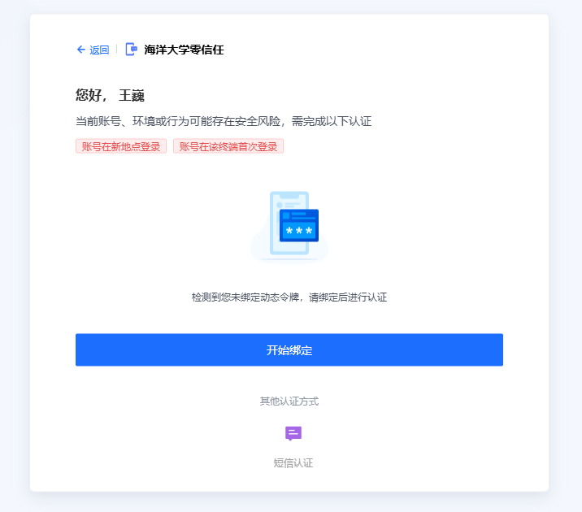
(2)进入“令牌认证”页面，需要绑定令牌进行登录认证。推荐使用微信小程序“腾讯身份验证器”（见下一步），也可安装“身份验证器”类APP（如Microsoft Authenticator、Google身份验证器），选择【扫码添加】，用手机扫描页面中的二维码完成绑定。
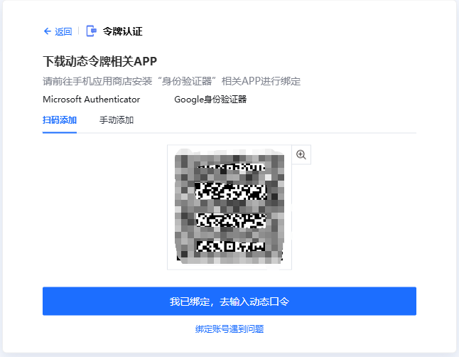
(3)微信小程序方式绑定：在微信中搜索“腾讯身份验证器”小程序并打开。
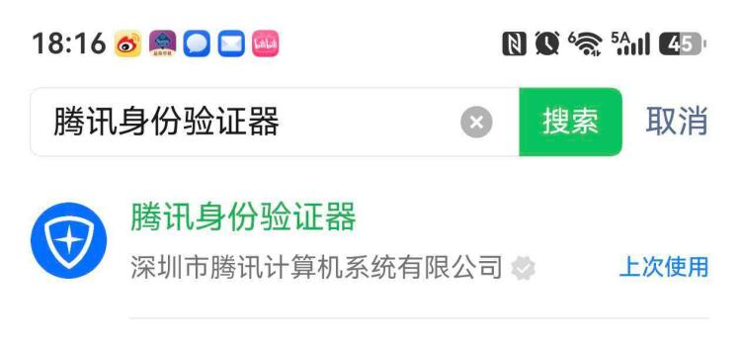
(4)在小程序首页选择【二维码激活】，打开摄像头扫描步骤(2)页面中的二维码。绑定成功后，验证器中会显示该账号的6位动态验证码，每30秒自动刷新一次。
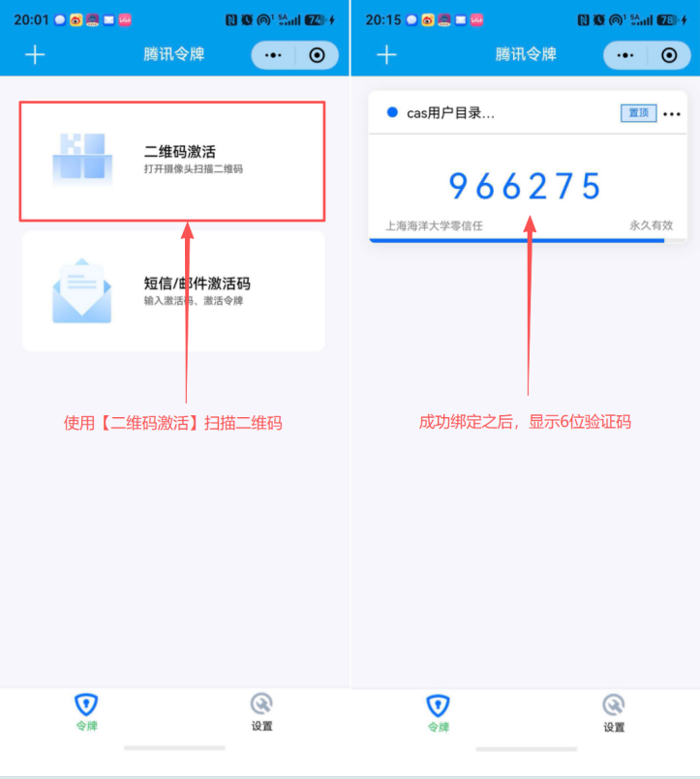
(5)返回电脑端“令牌认证”页面，在“TOTP身份校验器”输入框中依次输入6位动态口令，点击【确定】即可完成认证并进入系统。
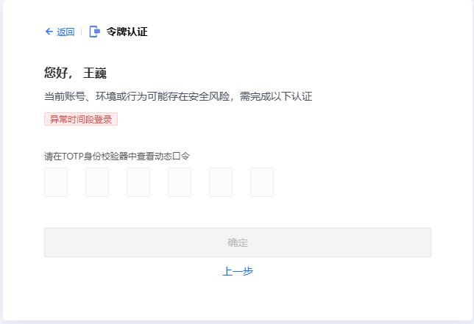

手机短信验证
(1)绑定令牌后，再次登录时也可以在“其他认证方式”中选择“短信认证”，输入发送到绑定手机的短信验证码，点击【确定】完成验证。

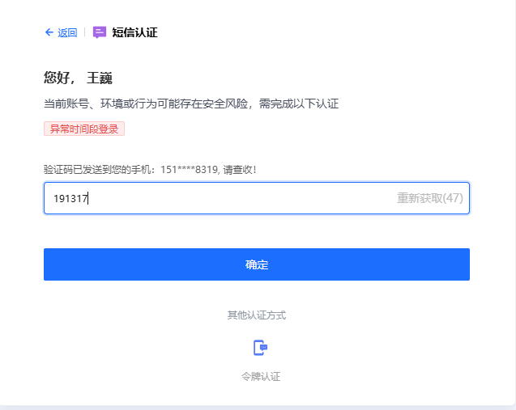

二、手机端零信任VPN接入方法
(1)在手机上打开零信任VPN客户端（平台支持iOS、Android、HarmonyOS等移动版本，可在应用商店搜索“aTrust”下载）。
(2)首次使用时，在服务器地址栏输入零信任VPN接入地址https://vpn4.shou.edu.cn，点击【连接】；（试运行结束后，接入地址变更为https://vpn.shou.edu.cn）
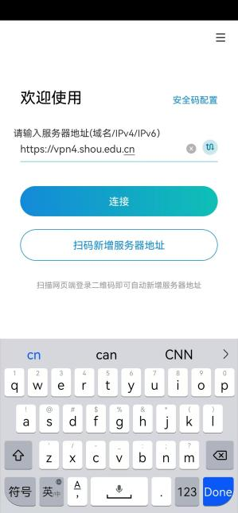
(3)校内师生点击选择其他登录方式“统一身份认证”进行登录；校外第三方人员使用默认本地密码认证；

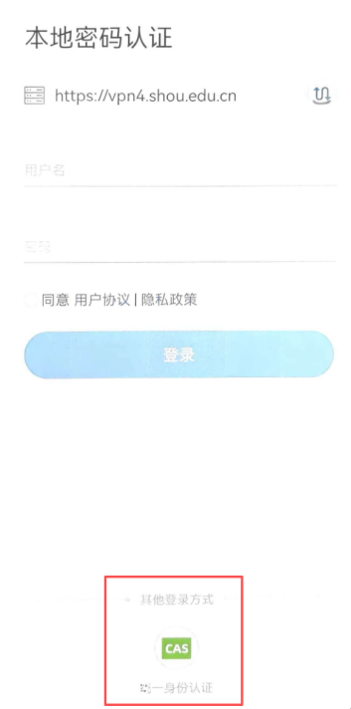
(4)连接后跳转至“统一认证平台”登录页面，输入学工号（账号/安全手机）和登录密码（与网上办事大厅的账号密码一致），点击【登录】；
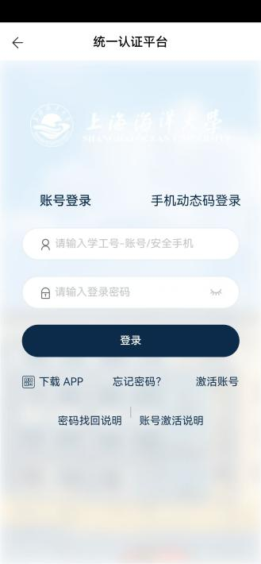
(5)账号在该终端首次登录时需进行增强认证。在“令牌认证”页面输入TOTP身份验证器中显示的6位动态口令，点击【确定】；动态令牌的绑定方法见前文“TOT动态令牌绑定”一节。
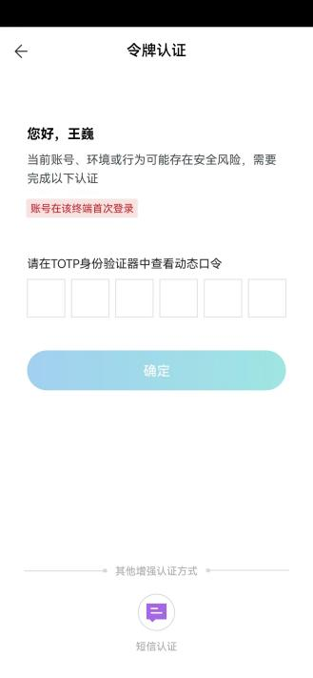
(6)也可在页面下方“其他增强认证方式”中选择“短信认证”，点击【获取验证码】，输入发送到绑定手机的短信验证码，点击【确定】完成验证。
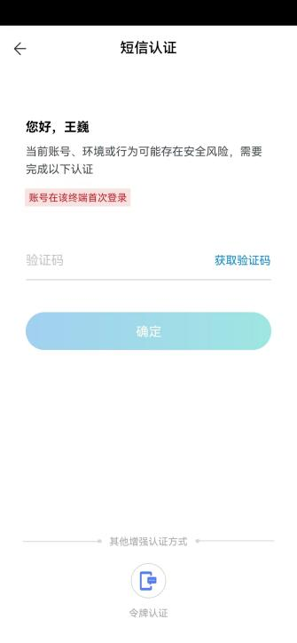
(7)认证通过后，客户端顶部显示“在线”状态，提示“隧道访问已开启”，在“应用中心”即可访问共享资源（如“网上办事大厅”）等校内应用。
